사진 №1 리노베이션 전 거실 상태 | 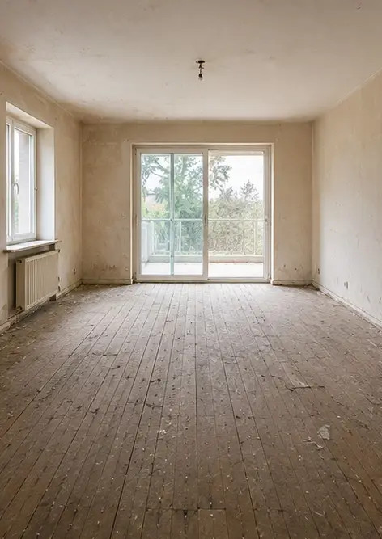
사진 №2 리노베이션 후 거실 상태 | 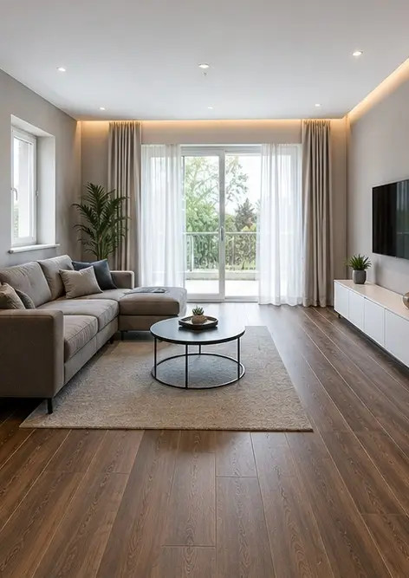
사진 №3 보수 공사 전 벽 상태 | 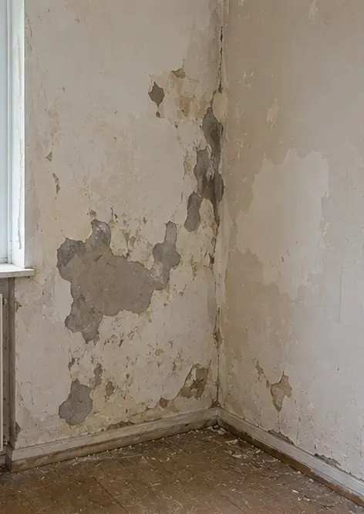
사진 №4 보수 공사 후 벽 상태 | 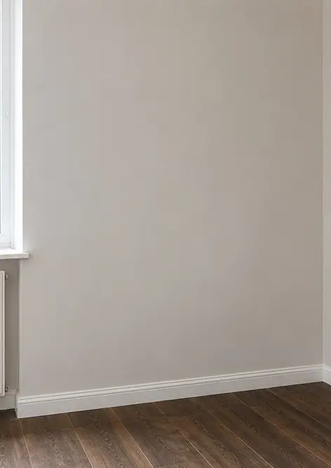
사진 №5 교체 전 바닥 상태 | 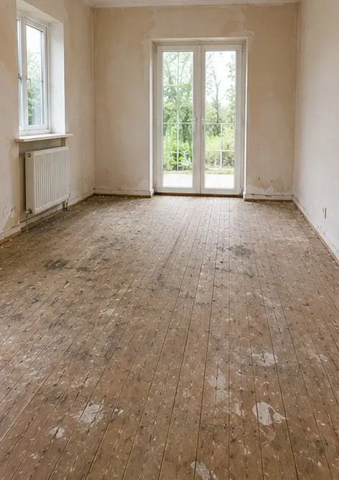
사진 №6 교체 후 바닥 상태 | 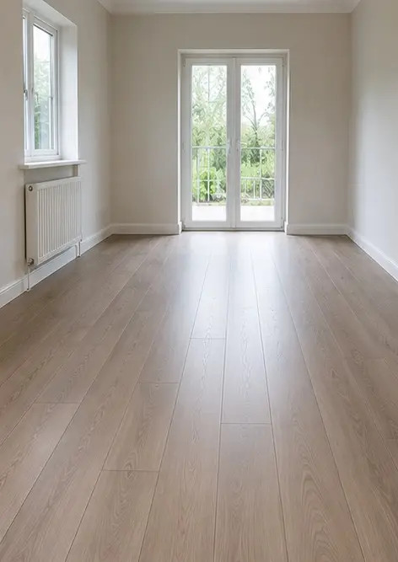
사진 №7 리노베이션 전 천장 상태 | 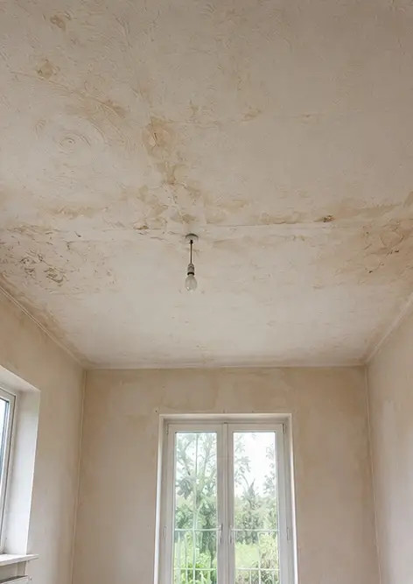
사진 №8 리노베이션 후 천장 상태 | 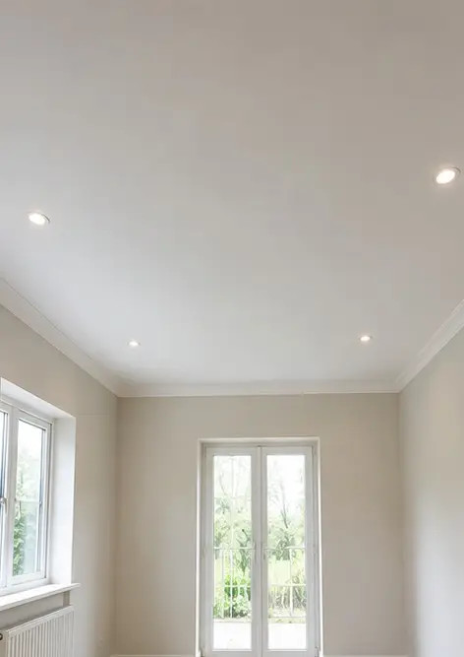
사진 №9 리노베이션 전 욕실 상태 | 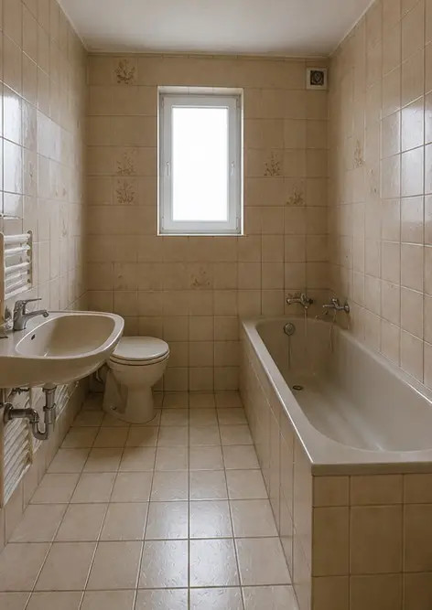
사진 №10 리노베이션 후 욕실 상태 | 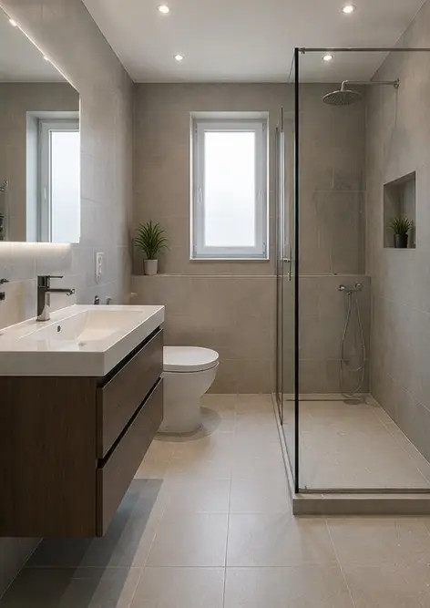
사진 №11 리노베이션 전 주방 상태 | 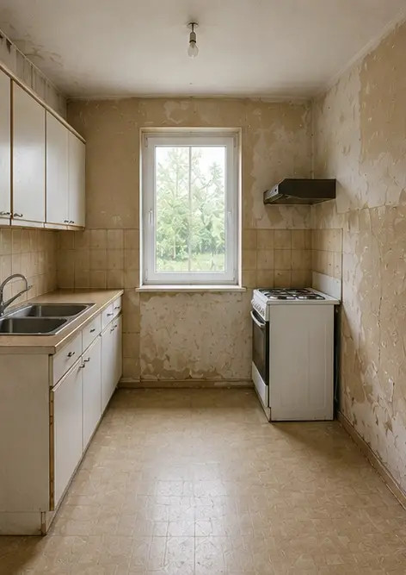
사진 №12 리노베이션 후 주방 상태 | 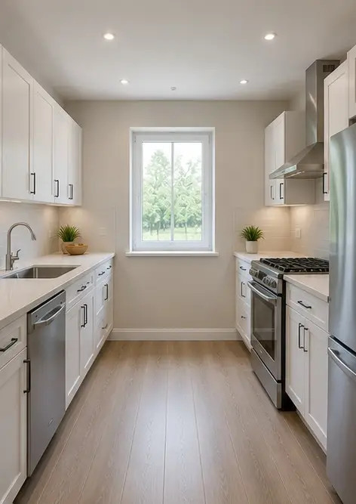
사진 №13 복원 공사 전 건물 파사드 | 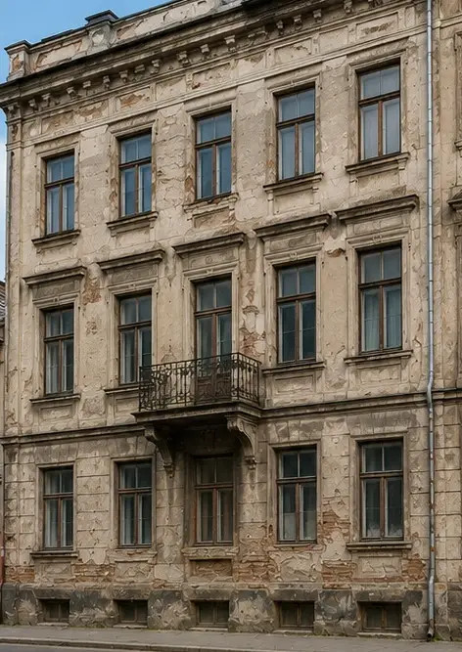
사진 №14 복원 공사 후 건물 파사드 | 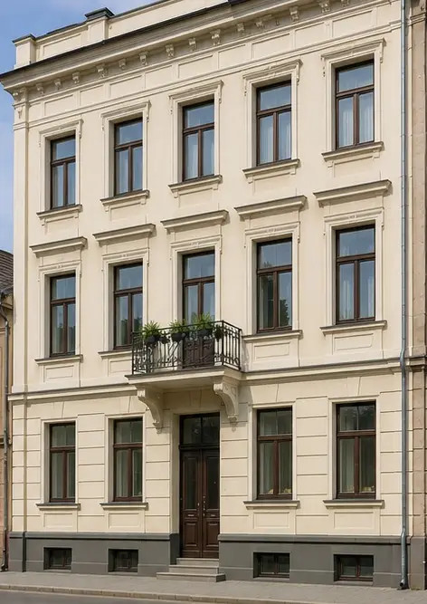
사진 №15 개선 전 건물 입구 | 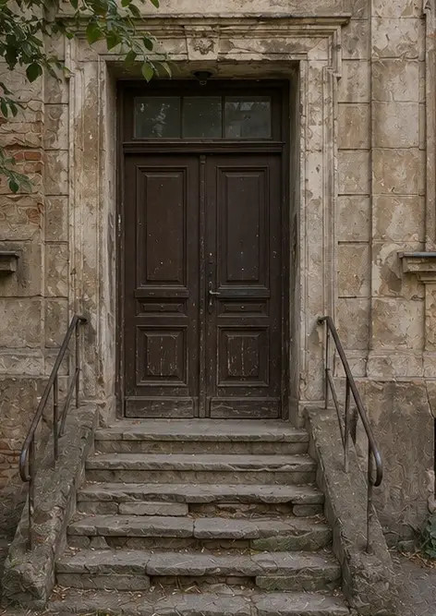
사진 №16 개선 후 건물 입구 | 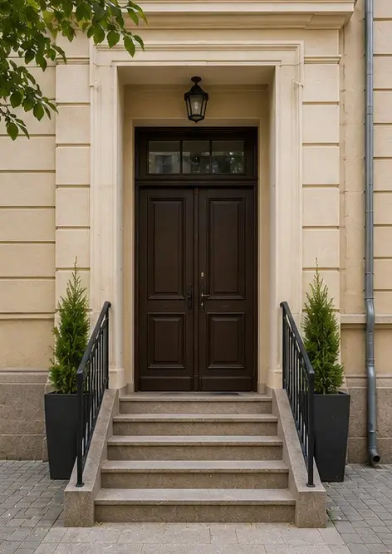

나만의 사진 보고서를 온라인으로 생성하세요

Photo Reports를 사용하여 레이아웃, 캡션, 내보내기 도구가 포함된 구조화된 PDF 및 Word 사진 보고서를 생성하세요.

• 자동 페이지 레이아웃
• PDF 및 DOCX 내보내기
• 사진 캡션 및 코멘트
• 전후 비교 보고서
• 점검 및 유지보수 보고서
https://photo-reports.online

